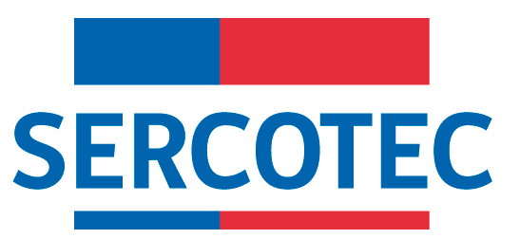

MODIFICACIÓN BASES DE POSTULACIÓN
ALMACENES DE CHILE
FONDO CONCURSABLE DIGITALIZA TU ALMACÉN

REGIÓN DEL BIOBIO

2023

Por el presente acto, se modifican Bases de Postulación del Programa “Almacenes de Chile, Fondo Concursable Digitaliza Tu Almacén”, en el siguiente sentido:

DONDE DICE:

Postulación

Plazos de postulación

Los interesados e interesadas podrán comenzar la postulación completando y enviando el formulario de postulación a contar de las 12.00 hrs. del día 20 de abril de 2023 hasta las 15.00 hrs. del día 03 de mayo de 2023.

Los plazos de postulación anteriormente señalados podrían ser modificados por Sercotec, lo que será oportunamente informado a través de la página web www.sercotec.cl.

DEBE DECIR:

2. Postulación

2.1. Plazos de postulación

Los interesados e interesadas podrán comenzar la postulación completando y enviando el formulario de postulación a contar de las 12.00 hrs. del día 20 de abril de 2023 hasta las 15.00 hrs. del día 09 de mayo de 2023.

Los plazos de postulación anteriormente señalados podrían ser modificados por Sercotec, lo que será oportunamente informado a través de la página web www.sercotec.cl.

En todo aquello no modificado, rigen íntegramente las disposiciones de Bases de Postulación que por el presente acto se modifican.

